Информация к проекту решения по заявлению:
1.1. Рощупкиной Е. В.
Земельный участок:
адрес: Российская Федерация, Новосибирская область, г. Новосибирск, Ленинский район, ул. 2-я Шоссейная;
кадастровый номер. 54:35:061610:250;
площадь- 450 кв.м.;

Планшет № 938
Зонирование: Зона застройки жилыми домами смешанной этажности (Ж-1), Подзона застройки жилыми домами смешанной этажности различной плотности застройки (Ж-1.1)
Запрос: «для индивидуального жилищного строительства (2.1) – индивидуальные жилые дома».
Планируется: строительство индивидуального жилого дома

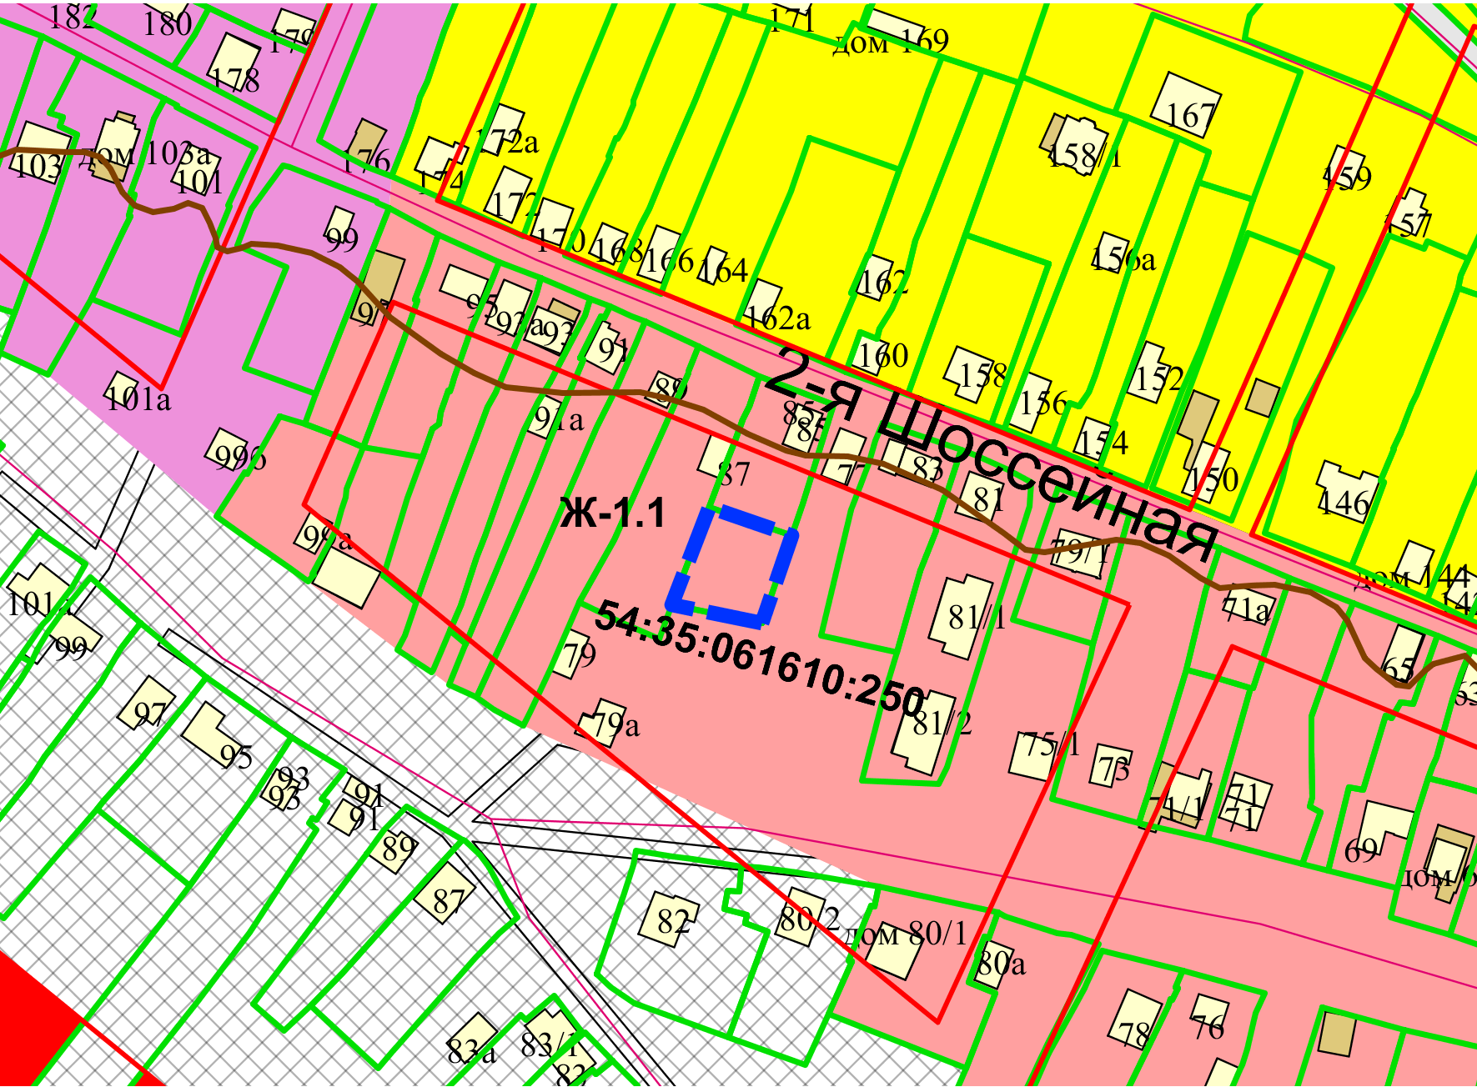
Приложения к заявлению:

